关于2023-2024学年第一学期
美育公选课《闽都漆艺》选课的通知

各二级学院：
为进一步做好美育公选课《闽都漆艺》选课工作，现将相关事项通知如下：
- 选课时间
2023年11月1日至2023年11月5日晚12点结束，逾期选课系统将自动关闭。
二、选课对象
2021级、2022级、2023级全日制在校生。
三、选修时间
选修该门课程的学生11月7日起登陆WELINK中进行相关课程学习，自主掌握学习时间，在2023年12月15日前完成相关课程视频学习、作业、考试等相关环节。
四、注意事项
该门课程为美育类公选课，2学分。学生根据学校提供的有关选课指南及课程信息选课。在规定的选课时间内，学生没有参加选课的，一律不补选。

附件一：选课流程
附件二：《闽都漆艺》美育公选课操作说明（学生端）

教务处
团委
2023年11月1日

附件一：选课流程
学生选课操作说明

1.登陆手机APP软件welink，输入自己的学号和密码
2.在“大厅”中点击“教务系统”
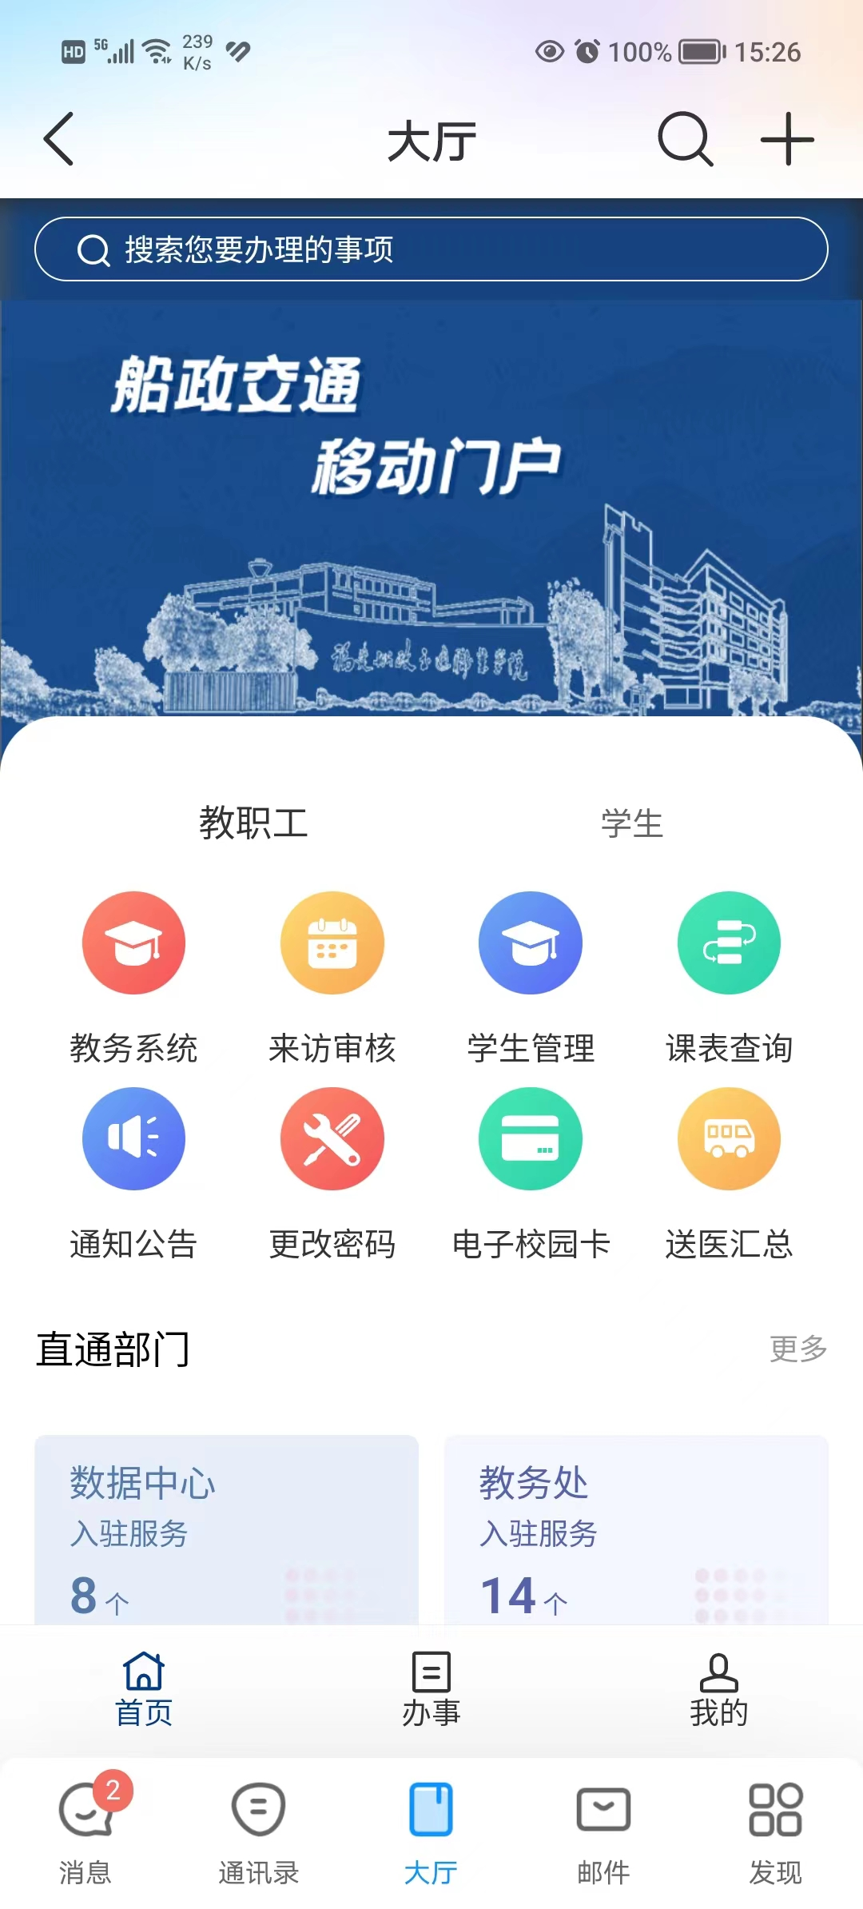
- 点击“全校公共选课”

4.进入选课页面，可以输入课程名称或者选择课程类型，查找类似的公共选修课。
(1)若想报名某门公共选修课，只需要点击该门课程下方的“报名”按钮即可。报名后，选择“已报名”框，可以查看自己选修的课程。
(2)若想将“已报名”的课程取消报名，则需要回到“当前报名”页面，找到报名的课程，点击“取消报名”即可退出。
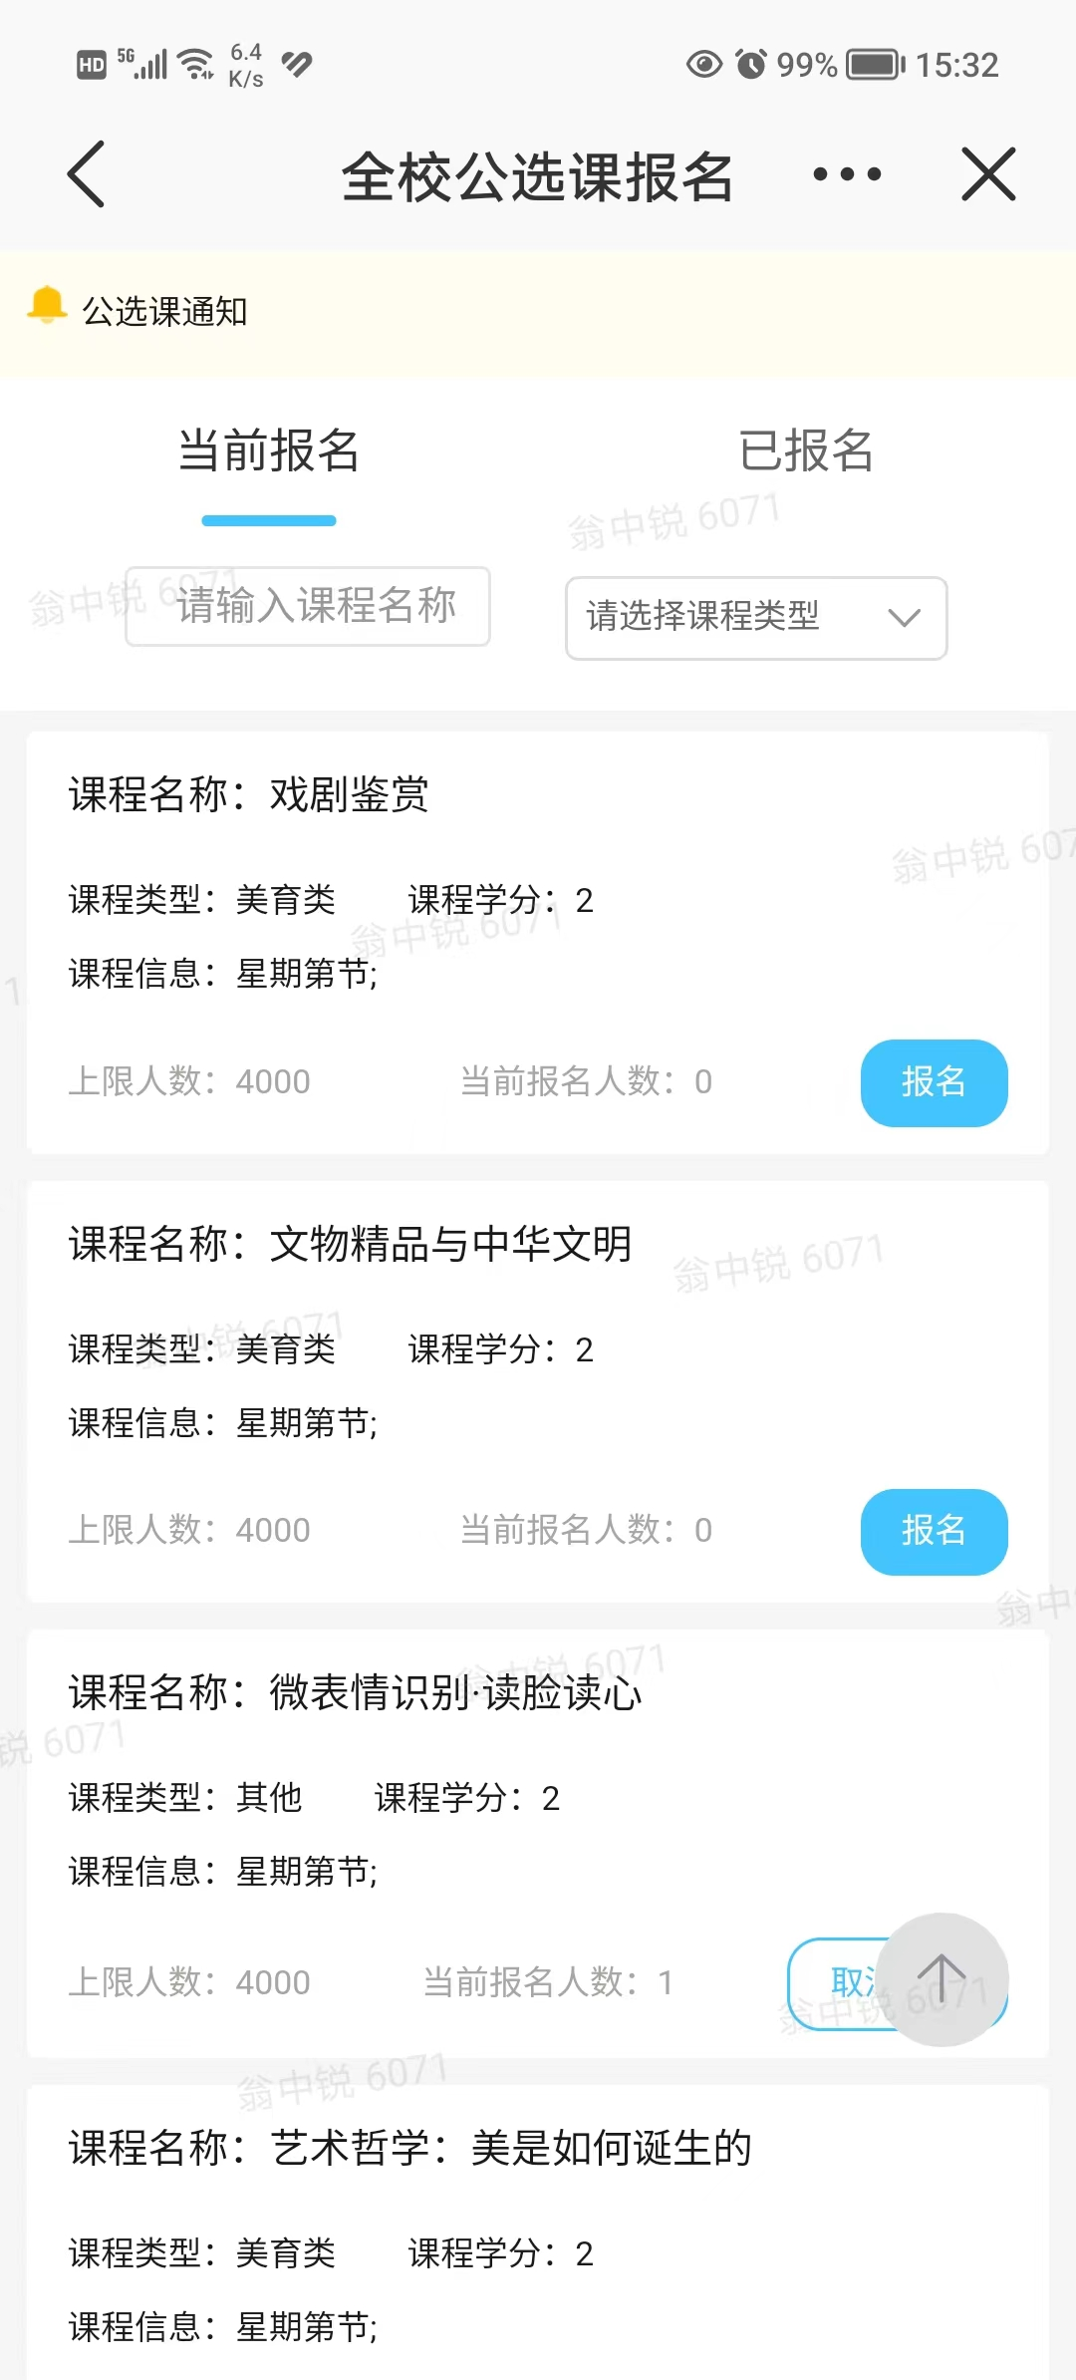

附件二：学生访问《闽都漆艺》操作说明
第一步：打开WELINK，进入大厅，点击首页；

第二步：页面下拉至教务服务模块，找到“闽都漆艺”
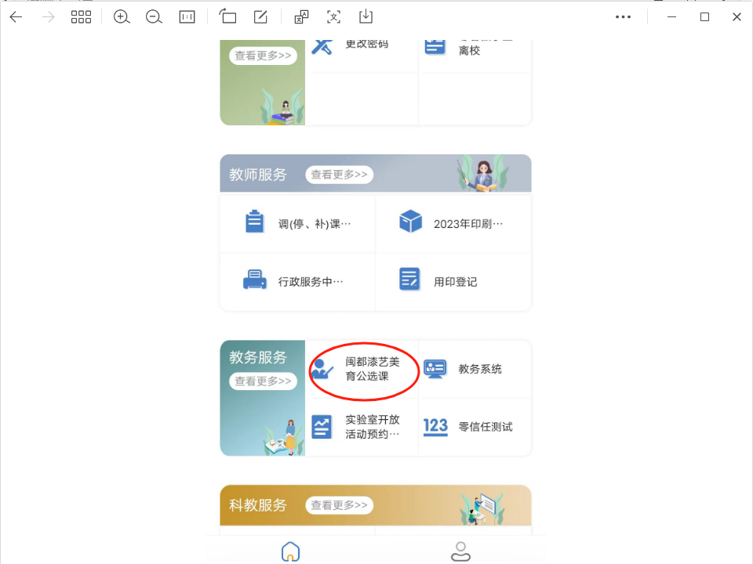

第三步：点击“闽都漆艺”进入页面，开始在线学习。
- 学生务必先学习完章节知识、才可进行章节小测
- 完成课程内所有知识、章节小测，才能参与期末考试。
- 查看文档类型的资源，学生点击“去完成”按钮，点击即是完成学习。
- 查看视频类型的资源，学生点击“去完成”按钮，不可快进，务必观看结束。
